

Lathund – Filmare vid USM
Som filmare ansvarar du för att matcherna sänds via Solidsport Broadcast. Det gör att föräldrar och supportrar kan följa matcherna live. Här är tydliga instruktioner före, under och efter match.

Före match

• Ladda ner appen “Solidsport Broadcast” på din telefon.
• Logga in med föreningens konto:
Användarnamn: info@bhk84.se
Lösenord: StadensHandbollslag
• Ta med egen telefon och laddare.
• Kiosken tar med förlängningssladd.
• Se till att telefonen har bra uppkoppling och tillräckligt batteri. Man kan ansluta till “Borås Free” för att få WiFi-anslutning.
• Sändningen startar 5 minuter före matchstart. Var gärna redo 10 min innan matchstart.
• Ställ kameran på stativet.

Under matchen
• Följ bollen hela tiden med kameran.
• Pausa sändningen om domaren visar timeout-tecken.
• Fyll i mål direkt i appen när de sker.
• Håll koll på att bilden är stabil och att telefonen inte tappar uppkoppling.
• Undvik att prata nära mikrofonen under sändning.

Efter matchen
• När matchen är slut, klicka på “Avsluta broadcast”.
• Kontrollera att matchen sparats korrekt i appen.
• Ladda telefonen inför nästa match.
• Rapportera eventuella problem till tävlingsansvarig eller arrangemangsansvarig.

Exempel på appvyer
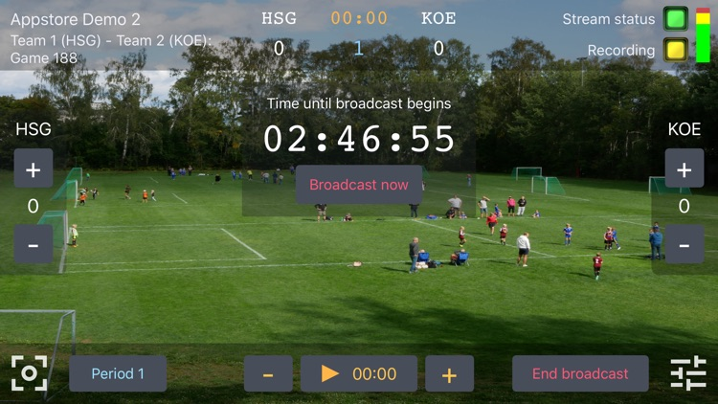
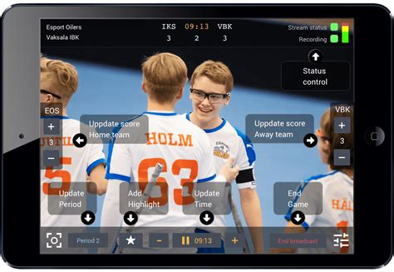

Checklista för filmare
Före match:
☐ Appen nedladdad och inloggad
☐ Telefon och laddare med
☐ Förlängningssladd inkopplad
☐ Sändningen startad i tid
Under match:
☐ Följ bollen hela tiden
☐ Pausa vid timeout
☐ Fyll i mål
Efter match:
☐ Avsluta broadcast
☐ Kontrollera att sändningen sparats
☐ Ladda telefonen till nästa match

Tack för att du hjälper till med sändningarna – det betyder mycket för föreningen och alla som följer matcherna!

